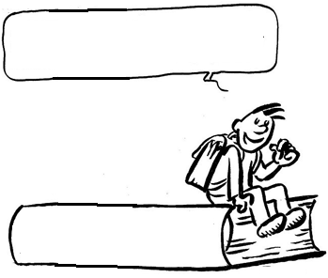
EC2
Chacun à des compétences, utilisons-les !

Fiche 3 : Les animaux s’entraident
Différence et complémentarité

Différence et complémentarité

Histoire :

En petits goupes, des animaux réalisent des travaux. Ils ont chacun une tâche correspondant à leurs compétences qui complètent celles des autres.

Problématique :

Chacun de nous a des compétences particulières. Elles sont complémentaires. Ce que chacun sait peut devenir une ressource pour l’autre et réciproquement.

Ce que j’ai retenu :

.......................................................................................................................................................
.......................................................................................................................................................
.......................................................................................................................................................
.......................................................................................................................................................
.......................................................................................................................................................
.......................................................................................................................................................
.......................................................................................................................................................
.......................................................................................................................................................
....................................................................................................................................................... .......................................................................................................................................................
.......................................................................................................................................................
.......................................................................................................................................................
.......................................................................................................................................................

